(๑๙ ตรี)

สำหรับศาลใช้
หมายนัด คดีหมายเลขดำที่ /๒๕๖๓
ไต่สวนมูลฟ้อง คดีหมายเลขแดงที่ /๒๕๖๓
ในพระปรมาภิไธยพระมหากษัตริย์
ศาล
วันที่ เดือน พุทธศักราช ๒๕๖๓
ความ อาญา
โจทก์
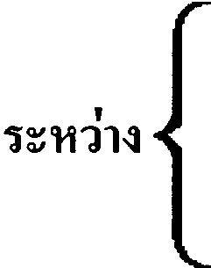

จำเลย
หมายถึง จำเลย
ด้วยโจทก์ได้ยื่นฟ้องจำเลยต่อศาลนี้ อ้างว่าจำเลยได้กระทำผิดอาญา มีข้อความตามสำเนาคำฟ้องซึ่งได้ส่งมาให้ทราบพร้อมกับหมายนี้ และศาลได้มีคำสั่งนัดไต่สวนมูลฟ้อง
วันที่ เดือน พ.ศ. ๒๕ เวลา นาฬิกา
เพราะฉะนั้น จึงแจ้งมาเพื่อทราบ

ผู้พิพากษา
(พลิก)
ศาล
โทรศัพท์

ใบรับหมายนัดไต่สวนมูลฟ้อง
วันที่ เดือน พ.ศ. ๒๕ ข้าพเจ้า
ได้รับหมายนัดไต่สวนมูลฟ้องของศาล ในคดีระหว่าง โจทก์
จำเลย ซึ่งนัดไต่สวนมูลฟ้อง วันที่ เดือน
พ.ศ. ๒๕ เวลา นาฬิกา ไว้แล้ว
ผู้รับหมาย
ผู้ส่งหมาย
ผู้รับหมายอยู่บ้านเลขที่ หมู่ที่ ถนน ตรอก/ซอย

ตำบล/แขวง อำเภอ/เขต จังหวัด
รหัสไปรษณีย์ โทรศัพท์

หมายเหตุ จำเลยจะไปฟังการไต่สวนมูลฟ้อง โดยตั้งทนายให้ซักค้านพยานโจทก์ด้วยหรือไม่ก็ได้
หรือจำเลยจะไม่ไป แต่ตั้งทนายไปซักค้านพยานโจทก์ก็ได้

